Guldborgsund Kommune
Forslag til Tillæg 1 til Spildevandsplan 2020-2024

Forslag til tillæg til spildevandsplan 2020-2024 For Guldborgsund Kommune

Teknik, Klima og Miljøudvalget: 19-09-2023
Økonomiudvalget: 02-10-2023
Byrådet: 12-10-2023

Annonceret: 19-09-24
Offentlig høring: planen 19-09-24 til 17-11-2024
miljøvurdering 19-09-24 til 17-10-24

Endelig spildevandsplan 13-03-2024
Teknik- og økonomiudvalget: 28-01-2025
Økonomiudvalget: 03-07-2025
Byrådet: 20-02-2025

Guldborgsund Kommune
Center for Teknik & Miljø
Parkvej 37, 4800 Nykøbing Falster

www.guldborgsund.dk
E-mail: spildevand@guldborgsund.dk
Tlf.: 54 73 10 00

1. Indledning 4
1.1 Baggrund 4
1.2 Miljøvurdering af Tillæg 5 til spildevandsplanen 4
2 Planlægnings- og lovgrundlag 5
2.1. Vandområdeplan 5
2.2. Spildevandsplan 5
2.2.3. Lovgrundlag 5
3 KloakområdeR, der berøres af dette tillæg, status og plan 6
3.1. Møllevej 6, Flintinge, Toreby 6
Forsyningens økonomi 7
Kommunens økonomi 7
Privat økonomi 7
Tidsplan og administrative forhold 7
3.2. Christiansmindevej, Stubbekøbing 8
Forsyningens økonomi 9
Kommunens økonomi 9
Privat økonomi 9
Tidsplan og administrative forhold 9
3.3. Dæmningsvej, Vålse 10
Forsyningens økonomi 11
Kommunens økonomi 11
Privat økonomi 11
Tidsplan og administrative forhold 11
3.4. Dæmningsvej 12, Vålse 12
Forsyningens økonomi 12
Kommunens økonomi 12
Privat økonomi 12
Tidsplan og administrative forhold 12
3.5. Dæmningsvej 25 og 27, Vålse 13
Forsyningens økonomi 15
Kommunens økonomi 15
Privat økonomi 15
Tidsplan og administrative forhold 15
4. Lovgivning og vejledninger 15
Bilag: 16
Bilag 1. 16
Bilag 2. 17
Miljøscreening af Tillæg 5 til Spildevandsplan 2020-2024 17
Beskrivelse af planen 17
Vurdering 17
Skema brugt til screening for at afdække behovet for en miljøvurdering (VVM). 17

1. Indledning

1.1 Baggrund

Dette tillæg til Guldborgssund kommunes spildevandsplan 2020-2024 er udarbejdet for at afgrænse og præcisere administrative retningslinjer i forbindelse med en række kommende projekter.
Målet med dette tillæg er dermed at sikrer det spildevandsmæssige lovgrundlag.

Følgende projekter indgår i dette tilllæg.

Projekt nr. | Beliggenhed | Projekt
1 | Møllevej, Flintinge, 4891 Toreby | Ændring af kloakopland, Flintinge
2 | Christiansmindevej, 4850 Stubbekøbing | Udvidelse af kloakopland ifm. Etablering af planlagt bassin, Stubbekøbing
3 | Dæmningsvej, Vålse, 4840 Nørre Alslev | Ændring af ledningsstatus, Vålse
4 | Dæmningsvej 12, Vålse, 4840 Nørre Alslev | Ændring af oplandsstatus fra separatkloakeret til spildevandskloakeret
5 | Dæmningsvej 25 og 27, Vålse, Nørre Alslev | Etablering af ny udløbsledning for regnvand

1.2 Miljøvurdering af Tillæg 5 til spildevandsplanen

Tillæg til spildevandsplan er omfattet af LBK nr 4 af 03/01/2023”Bekendtgørelse af lov om miljøvurdering af planer og programmer og af konkrete projekter (VVM)”.
Der vil blive udarbejdet indledende screeninger til hvert projekt, som det kræves i loven.

Med baggrund i disse screeninger kan Guldborgsund Kommune vurderer, hvorvidt der skal udarbejdes en Miljøvurdering af tillægget.
Det er vigtigt at tillægget ikke ændrer på vandmiljøet eller øvrige miljøforhold og ingen konsekvenser får for Natura 2000 områder i forhold til gældende Spildevandsplan, herunder ingen påvirkning af yngle –og rasteområder i det naturlige udbreddelsesområde for bilag IV- dyrearter og ingen ødelæggelse af leversteder for bilag IV-plantearter.

2 Planlægnings- og lovgrundlag

2.1. Vandområdeplan

Planlægningsgrundlag for spildevandsplanlægningen er Vandområdeplan (2021-2027) for Vandområdedistrikt II Sjælland, Kommuneplan (2019-2031) for Guldborgsund Kommune og Vandforsyningsplan vedtaget i 2011.

2.2. Spildevandsplan

Den gældende spildevandsplan for Guldborgsund Kommune (2020-2024) fastlægger de planlagte kloakeringer, som er nødvendige for at opfylde kravene til bedre spildevandsrensning i det åbne land jf. Statens Vandområdeplaner.
Det har samtidig været nødvendigt at ændre på rensestrukturen og nedlægge renseanlæg og reducere tilledning af vand til renseanlæggene, ved at stille krav om adskillelse af regn- og spildevand på ejendomme i allerede kloakerede landsbyer.

Spildevandsplanen tager hensyn til Vandforsyningsplanen i det omfang, at der ikke planlægges spildevandsløsninger af grundvandstruenede art i områder med særlige drikkevandsinteresser.

2.2.3. Lovgrundlag

I Miljøbeskyttelseslovens (LBK nr. 5 af 03/01/2023) § 32 fastsættes lovgrundlaget for udarbejdelse af dette tillæg.

Ifølge loven skal kommunen udarbejde en plan for bortskaffelse af spildevand i kommunen med bla. oplysninger om eksisterende og planlagte kloakoplande.

I Bekendtgørelsen om spildevandsvandtilladelser mv. efter miljøbeskyttelseslovens kapitel 3 og 4, er det i §7, at Byrådet skal ajourføre planen for bortskaffelse af spildevand i kommunen. Forslaget skal offentliggøres med en høringsperiode på 8 uger, hvorefter Byrådet kan vedtage tillægget.

I Bekendtgørelsen om lov om miljøvurdering af planer og programmer og af konkrete projekter, nr. 4 af 03/01/2023, er der fastlagt kriterier, som skal anvendes ved vurdering af om en plan eller et programs indvirkning på miljøet er væsentlig. Kommunen er ansvarlig for gennemførelsen af screeningen.

EU`s Vandrammedirektiv er implementeret i dansk lovgivning via Miljømålsloven fra 2003 som beskriver den planlægningsmæssige proces, der skal gennemføres, for at komme i mål med Direktivets krav. Gennemførelse af krav om bedre spildevandsrensning i det åbne land er en forudsætning for opfyldelse af målene i vandrammedirektivet.
Vandrammedirektivet er udmøntet i den statslige vandområdeplan for planperiode (2021-2027) med tilhørende bekendtgørelser og indsatsprogrammer offentliggjort den 13. juni 2023.

3 KloakområdeR, der berøres af dette tillæg, status og plan

3.1. Møllevej 6, Flintinge, Toreby

Det fremgår af spildevandsplan 2020-2024, at kloakopland FLI02, Flintinge By, Toreby er separatkloakkeret. Matrikel 11g i omtalte kloakopland ønskes frivillig udtrædelse af kloakopland og ændrer dermed status fra separatkloakeret til spildevandskloakeret med håndtering af regnvand på egen grund fremfor at lede til regnvandskloak. Matrikel 11g overgår dermed fra kloaklopland FLI02 til kloaklopland FLI01 som er spildevandskloakeret.
Kloakopland samt vedrørende matrikel fremstår af figuren nedenfor.

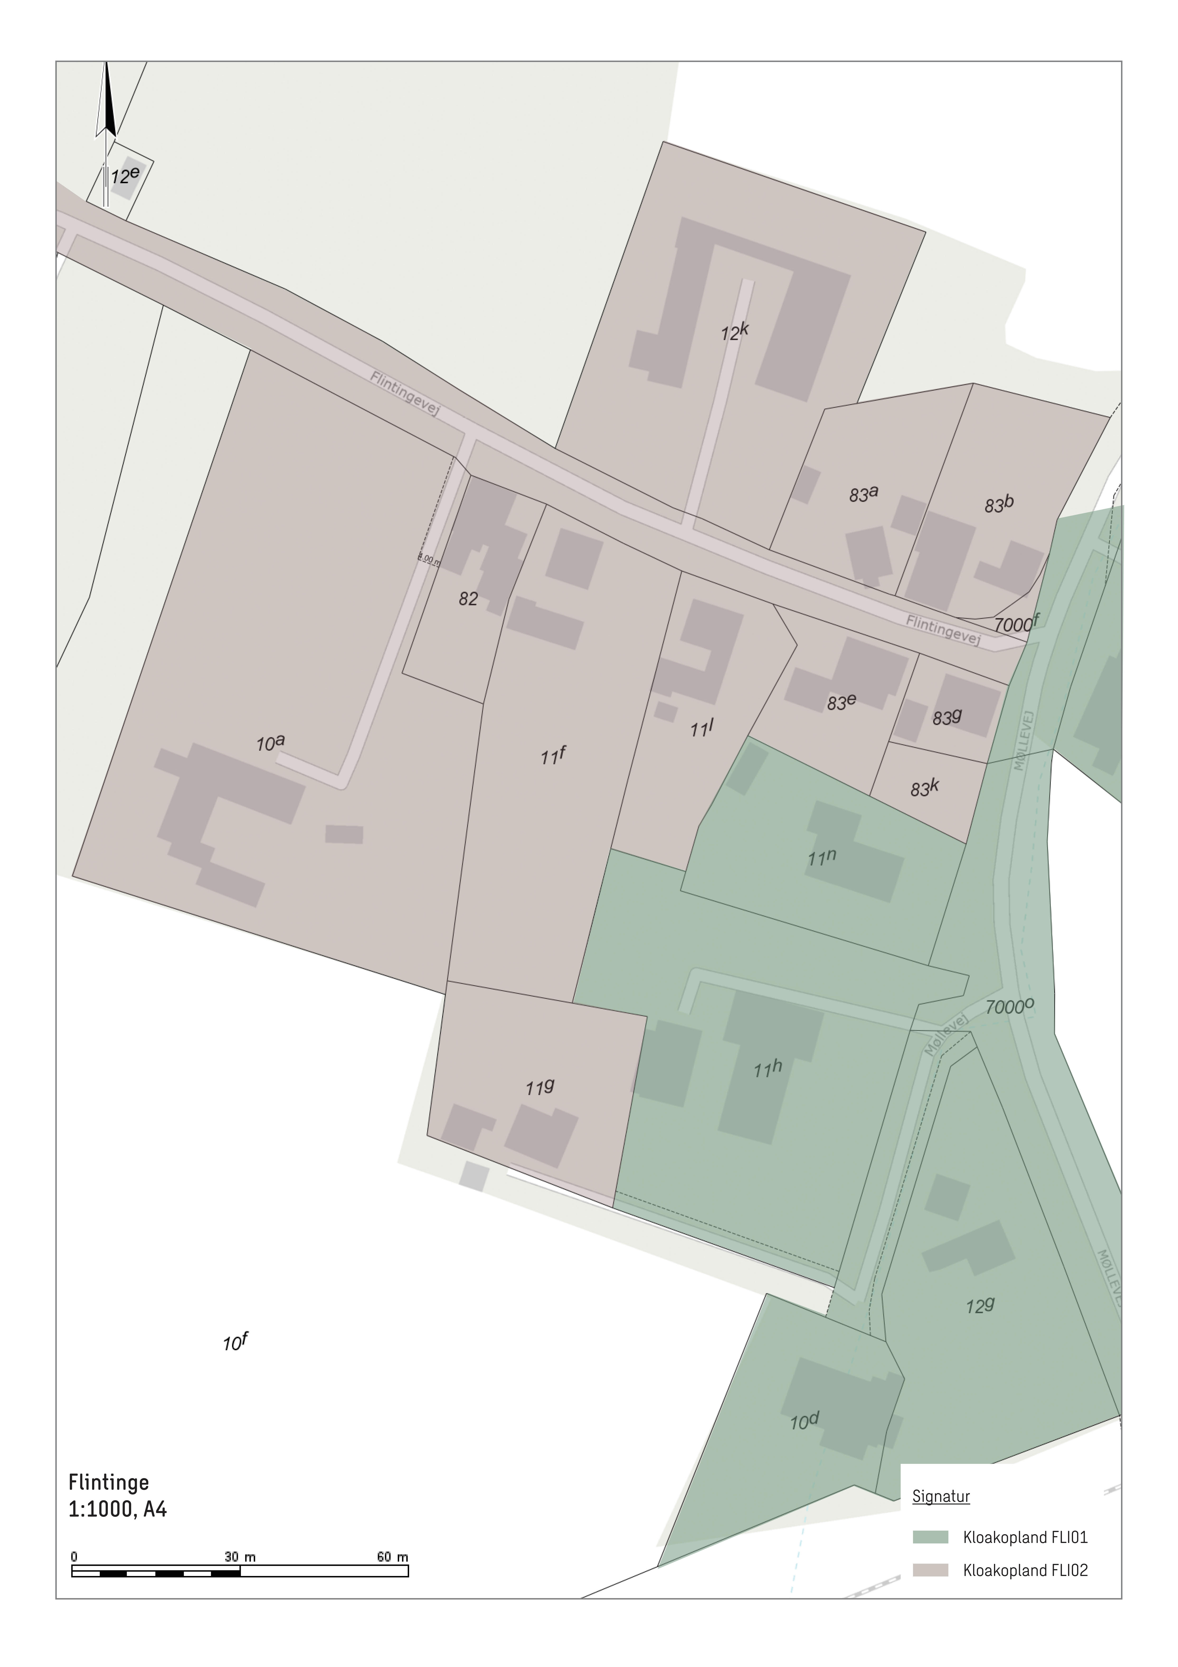

Tillægget vil berøre matriklen vist i tabel nedenfor.

Matrikel nr. | Kloakopland | Areal | Ejerlav | Lodsejers adresse iflg. BBR d. 19.juni.2023
11g | FLI01, FLI02 | 1036 m² | Flintinge By, Toreby (471752) | Møllevej 6, Flintinge, 4891 Toreby L

Forsyningens økonomi
Da lodsejer i fremtiden håndterer regnvand på egen grund, vil lodsejer modtage kompensation fra Guldborgsund Forsyning.

Kommunens økonomi
Kommunens økonomi er ikke berørt af dette tillæg udover administrative ressourcer.

Privat økonomi
Al vedligeholdelsen af regnvandshåndtering på egen grund skal betales af lodsejer.

Tidsplan og administrative forhold
Det vil blive sikret ved påbud, at lodsejer håndterer regnvand på egen grund.
Projektet vil gå igennem, umiddelbart efter at tillægget er endeligt godkendt i kommunalbestyrelsen.

3.2. Christiansmindevej, Stubbekøbing
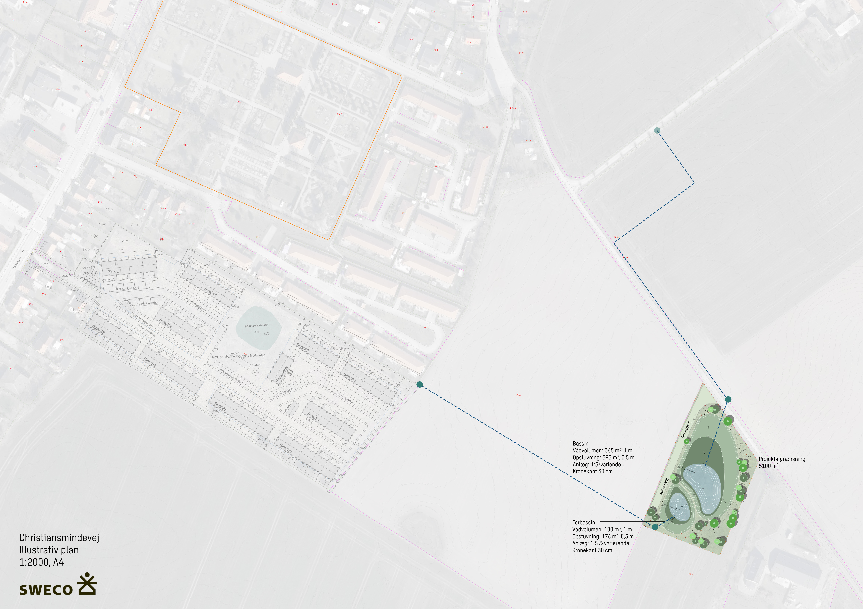
Figur 1. Kommende bassin og ledningsførelse for Christiansmindevej, Stubbekøbing. 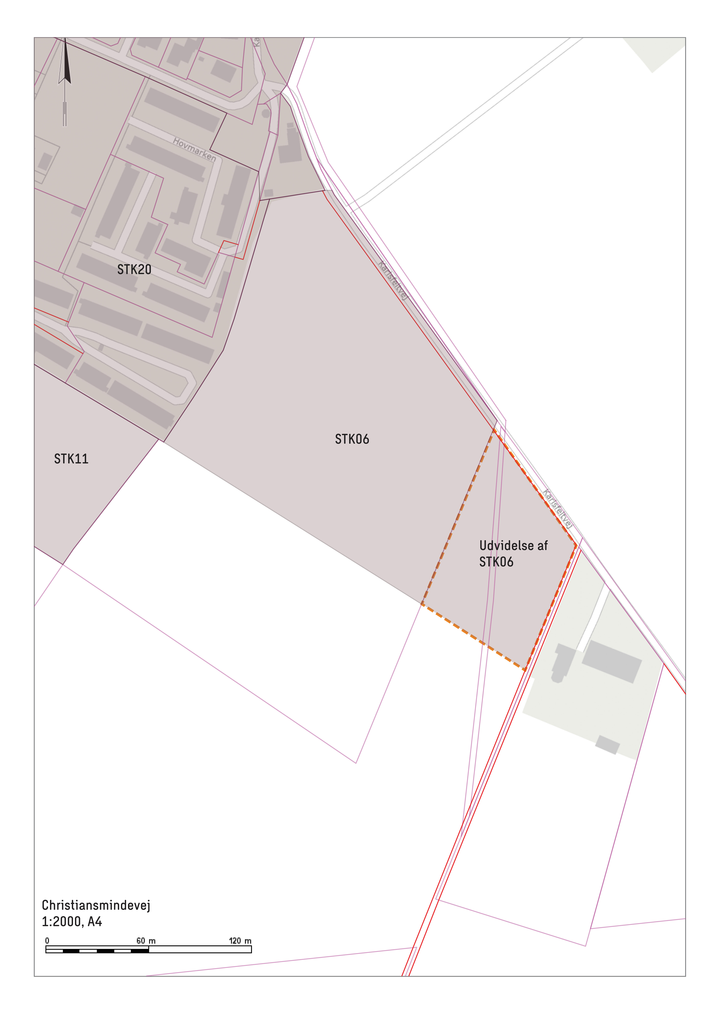
Figur 2. Udvidelse af kloakopland STK06
I forbindelse med etableringen af et nyt boligområde på Christiansmindevej i Stubbekøbing, skal al overfladevand fra førnævnte boligområde afledes til et kommende regnvandsbassin.
Regnvandsbassinet vil blive placeret syd for kloakopland STK06 og oplandet vil derfor blive udvidet, hvilket fremgår af figur 2.

Bassinet er dimensioneret efter en befæstelsesgrad på 0,4 med en klima- og sikkerhedsfaktor på 1,32. Det skal kunne håndtere regnvand fra det nybyggede område på Christiansmindevej, hvor det vil have udløb til et privat vandløb, hvorfra vandet vil blive ført videre til Fribrødre-Å og derfra til Grønsund.

Tillægget til spildevandsplanen giver Guldborgssund Kommune hjemmel til at ekspropriere areal til bassin og ledninger. Endvidere er der behov for råderet i anlægsfasen, samt adgang til bassinet ifm. drift og vedligehold, efter anlægsfasen.
Der vil endvidere være råderet over vejarealet på matriklerne 177a og 180c, ifm. drift og vedligehold af det fremtidige bassin.

Da anlæggelse af et nyt bassin anses for at være en væsentlig ændring af regnvandssystemet, skal der gives en ny udledningstilladelse for udløbet til Fribrødre-Å.
I nærværende bassinprojekt etableres derfor rensning ifm. det nye bassin.
Det forventes at der ved etablering af bassin på Christiansmindevej, vil opstå et positivt natur- og yngleområde for dyr og planter.

Tillægget vil berøre matriklerne vist i tabel nedenfor.
Matrikel nr. | Kloakopland | Areal | Ejerlav
177a | STK06 | 44139 m2 | Stubbekøbing Markjorder (2003352)
180a | STK06 | 69117 m2 | Stubbekøbing Markjorder (2003352)
180b | STK06 | 700 m2 | Stubbekøbing Markjorder (2003352)
180c | STK06 | 5413 m2 | Stubbekøbing Markjorder (2003352)

Tillægget vil berøre matriklerne vist i tabel nedenfor som ligger udenfor et kloakopland, ifm. etablering af de fremtidige ledninger.
Matrikel nr. | Areal | Ejerlav
177a | 44139 m2 | Stubbekøbing Markjorder (2003352)
183a | 308114 m2 | Stubbekøbing Markjorder (2003352)
183b | 1210 m2 | Stubbekøbing Markjorder (2003352)
183c | 339 m2 | Stubbekøbing Markjorder (2003352)
Hvis der ikke kan indgås en frivillig aftale ifm. etablering af de fremtidige ledninger, så giver Guldborgssund Kommune hjemmel til at ekspropriere areal for dette.

Forsyningens økonomi
Forsyningen står for den samlede økonomi.

Kommunens økonomi
Kommunens økonomi er ikke berørt af dette tillæg udover administrative ressourcer.

Privat økonomi
Der vil ikke være udgifter til private lodsejere.

Tidsplan og administrative forhold
Tillægget vil udvide plangrundlaget til den kommende ekspropriationssag. Opgaven forventes startet og udført i 2025.

3.3. Dæmningsvej, Vålse
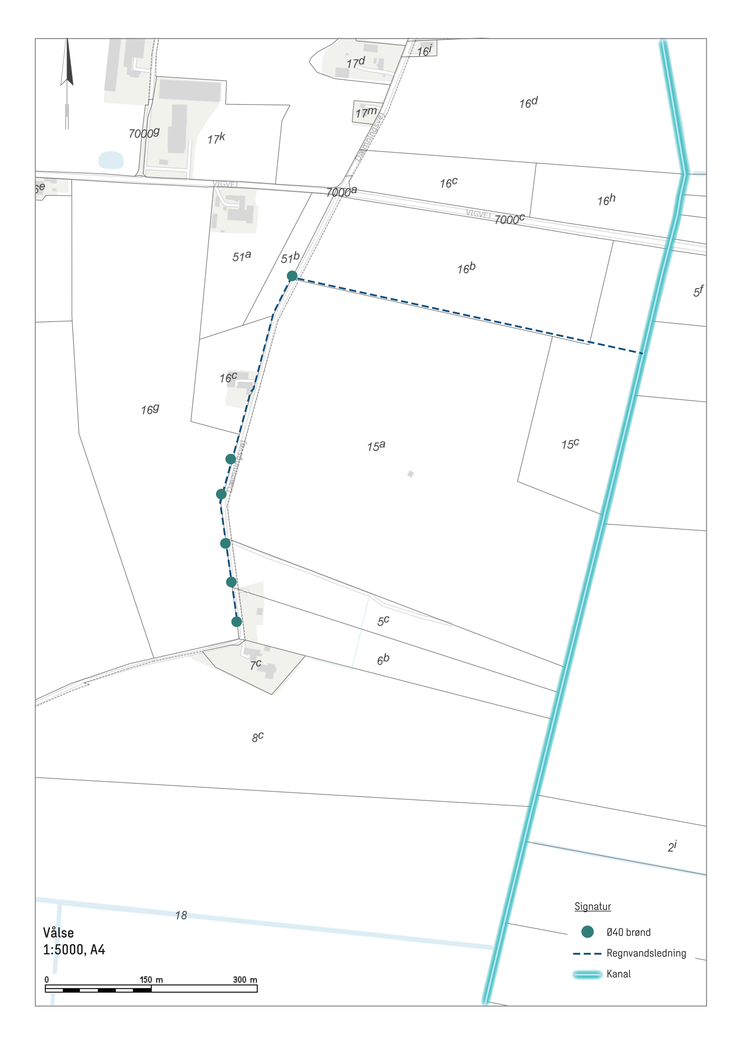
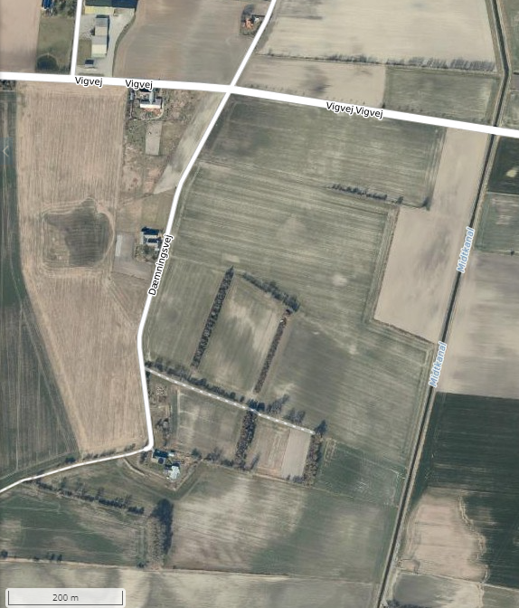
Figur 3. Venstre kortudsnit for Dæmningsvej, Vålse. Højre Kortudsnit med berørte matrikler.
Ved gennemgang af Landvæsenskommissionskendelse (afsagt af Maribo amtsrådskreds og underskrevet den 23. juni 1952) har Guldborgsund Forsyning fastlagt, at ledningen langs Dæmningsvej i Vålse er fællesledning.
Guldborgsund Forsyning vil i fremtiden separatkloakere oplandet VÅL01 og fællesledningen vil dermed ændre status til privat vandløb.
Vejenheden har konkluderet at Dæmningsvej ikke er udskilt af matriklerne på østsiden selvom det er en offentlig vej og lodsejer er dermed ejer af ledningen. Ejerskabet er derfor en privat sag mellem matrikelejere listet i tabel nedenfor.

Tillægget vil berøre matrikler vist i tabel nedenfor, ift. ledningens placering.
Matrikel nr. | Areal | Ejerlav | Lodsejers adresse iflg. BBR d. 27.juni.2023
16g | 1021 m2 | Vålse inddæmning, Vålse (511355) | Dæmningsvej 19, Vålse, 4840 Nørre Alslev
16c | 16680 m2 | Vålse inddæmning, Vålse (511355) | Engkærvej 1, Vålse, 4840 Nørre Alslev
51a | 19999 m2 | Vålse inddæmning, Vålse (511355) | Vigvej 79, Vålse, 4840 Nørre Alslev
51b | 6132,80 m2 | Vålse inddæmning, Vålse (511355) | Engkærvej 1, Vålse, 4840 Nørre Alslev
16b | 55929 m2 | Vålse inddæmning, Vålse (511355) | Vigvej 999
15a | 188578 m2 | Vålse inddæmning, Vålse (511355) | Engkærvej 1, Vålse, 4840 Nørre Alslev
15c | 49228 m2 | Vålse inddæmning, Vålse (511355) | Egensevej 32, Egense, 4849 Nørre Alslev

Forsyningens økonomi
Forsyningens økonomi er ikke berørt af dette tillæg udover administrative ressourcer.

Kommunens økonomi
Kommunens økonomi er ikke berørt af dette tillæg udover administrative ressourcer.

Privat økonomi
Al vedligeholdelse vil i fremtiden blive betalt af lodsejer.

Tidsplan og administrative forhold
Da der er i denne sag, er tale om ændret anvendelse, vil tillægget træde i kraft med det samme.

3.4. Dæmningsvej 12, Vålse

Det fremgår af spildevandsplan 2020-2024, at kloakopland VÅL01, Vålse, Nørre Alslev er separatkloakkeret. Matrikel 16c i omtalte kloakopland ønskes frivillig udtrædelse af kloakopland og ændrer dermed status fra separatkloakeret til spildevandskloakeret med håndtering af regnvand på egen grund fremfor at lede til regnvandskloak.

Kloakopland samt vedrørende matrikel fremstår af figuren nedenfor.
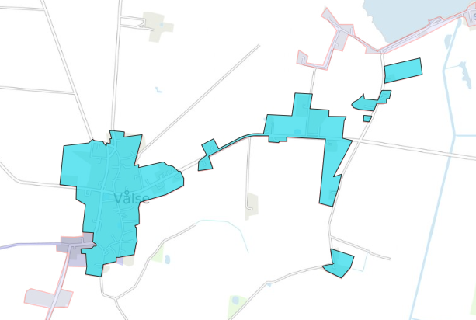

Tillægget vil berøre matriklen vist i tabel nedenfor.

Matrikel nr. | Kloakopland | Areal | Ejerlav | Lodsejers adresse iflg. BBR d. 28. August.2023
16c | VÅL01 | 12125 m² | Vålse By, Vålse (511354) | Dænningsvej 12, Vålse, 4840 Nørre Alslev

Forsyningens økonomi
Da lodsejer i fremtiden håndterer regnvand på egen grund, vil lodsejer modtage kompensation fra Guldborgsund Forsyning

Kommunens økonomi
Kommunens økonomi er ikke berørt af dette tillæg udover administrative ressourcer.

Privat økonomi
Al vedligeholdelse vil i fremtiden blive betalt af lodsejer.

Tidsplan og administrative forhold
Da der er i denne sag, er tale om ændret anvendelse, vil tillægget træde i kraft med det samme.

3.5. Dæmningsvej 25 og 27, Vålse

Det fremgår af spildevandsplan 2020-2024, at Dæmningsvej 25 og 27 skulle være separatkloakeret, ifm. kloakopland VÅL01, Vålse, Nørre Alslev. Det viser sig, at det er de ikke, da der ikke er etableret en regnvandsledning for afledning af tagvand og overfladevand for de pågældende ejendomme.

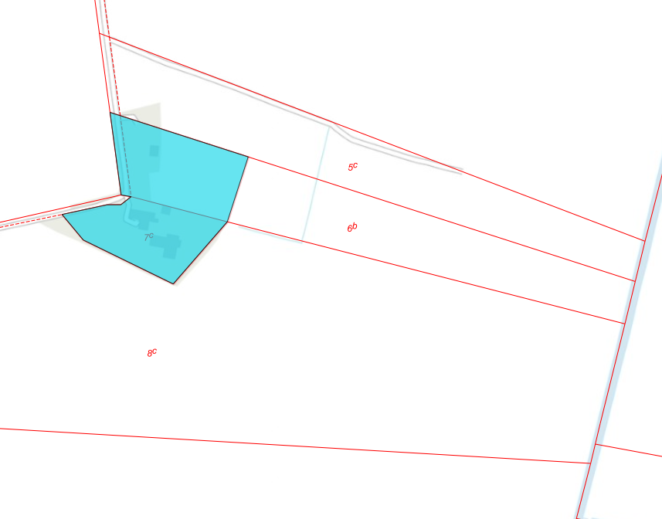

Tillægget vil berøre matrikler vist i tabel nedenfor, ift. den nye regnvandsledning, samt udløb
Matrikel nr. | Kloakopland | Areal | Ejerlav | Lodsejers adresse iflg. BBR d. 28. August.2023
5c og 6b | VÅL01 | 49914 m² | Vålse Inddæmning, Vålse (511355) | Dænningsvej 25, Vålse, 4840 Nørre Alslev
7c | VÅL01 | 5966 m² | Vålse Inddæmning, Vålse (511355) | Dænningsvej 27, Vålse, 4840 Nørre Alslev

Guldborgsund Forsyning skal etablere en ny regnvandsledning, samt nyt udløb til Midtkanal, for at de berørte ejendomme kan aflede deres regnvand ifm. det separatkloakeret kloakopland VÅL01.

Tillægget til spildevandsplanen giver Guldborgssund Kommune hjemmel til at ekspropriere areal til ledningen og udløbet, hvis der ikke kan indgås en frivillig aftale med den pågældende lodsejer.

Da anlæggelse af en ny regnvandsledning og et nyt udløb, anses for at være en væsentlig ændring, så skal der gives en ny udledningstilladelse for udløb til Midtkanal.

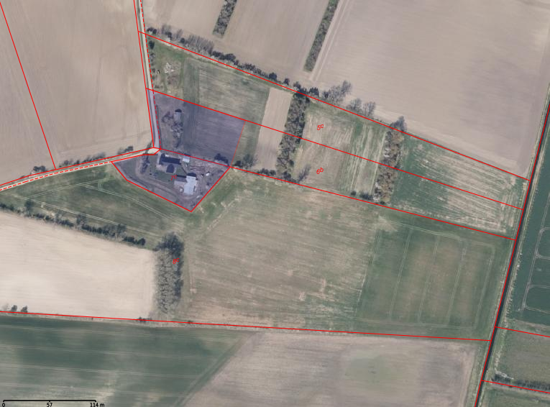
Ny regnvandsledning
Midtkanal
Nyt udløb

Tillægget vil berøre matrikel vist i tabel nedenfor, ift. etablering af den nye regnvandsledning, samt udløb til Nord-kanalen
Matrikel nr. | Areal | Ejerlav | Lodsejers adresse iflg. BBR d. 28. August.2023
8c | 248167 m² | Vålse Inddæmning, Vålse (511355) | Vigvej 999, Vålse, 4840 Nørre Alslev

Forsyningens økonomi
Forsyningen står for den samlede økonomi.

Kommunens økonomi
Kommunens økonomi er ikke berørt af dette tillæg udover administrative ressourcer.

Privat økonomi
Der vil ikke være udgifter til private lodsejere.

Tidsplan og administrative forhold
Da der er i denne sag, er tale om etablering af en ny regnvandsledning, så opgaven forventes startet og udført i 2025.

4. Lovgivning og vejledninger
Miljøbeskyttelsesloven: LBK nr 5 af 03/01/2023. Bekendtgørelse af lov om miljøbeskyttelse.
Spildevandsbekendtgørelsen: Bekendtgørelse nr. 1393 af 21/06/2021 om spildevandstilladelser m.v. efter Miljøbeskyttelseslovens kapitel 3 og 4.
Betalingsloven: jf. Bekendtgørelse af lov om betalingsregler for spildevandsforsyningsselskaber m.v. LBK nr. 1775 af 02/09/2021.
Miljømålsloven: jf. Bekendtgørelse om lov om miljømål m.v. for internationale naturbeskyttelsesområder. LBK nr. 692 af 26/05/2023.
Miljøvurderingsloven: Bekendtgørelse nr. 4 af 03/01/2023 af lov om miljøvurdering af planer og programmer.
Vejledning til bekendtgørelse om spildevandstilladelser m.v. efter miljøbeskyttelseslovens kapitel 3 og 4. Miljøstyrelsen
Leveringsbetingelser for spildevand, Guldborgsund Kommune

Bilag:
Bilag 1 Projektområde
Bilag 2 SMV-screening af planen

Bilag 1.
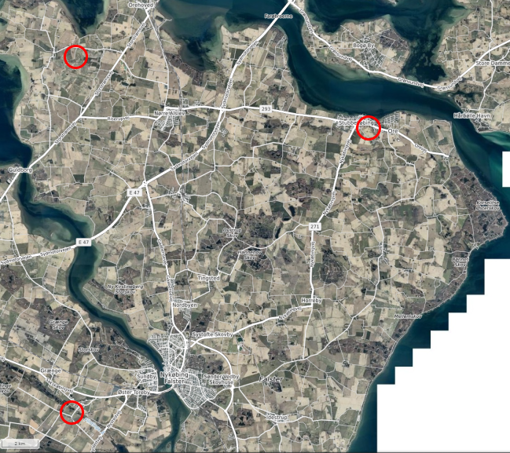
Figur 4. Oversigtskort over berørte områder i Tillæg 5 til Spildevandsplan 2020-2024.

Bilag 2.

Miljøscreening af Tillæg 5 til Spildevandsplan 2020-2024

Beskrivelse af planen
Guldbogsund kommune skal sikre, at ”Tillæg 5 til Spildevandsplan 2020-2024” for projekterne Ændring af kloakopland, Flintinge, Udvidelse af kloakopland ifm. Etablering af planlagt bassin, Stubbekøbing og Ændring af ledningstatus, Vålse, bliver håndteret i overensstemmelse med spildevandsplan 2020-2024 og gældende lovgivning.

Vurdering
Guldborgsund Kommune vurderer, at ”Tillæg 5 til spildevandsplan 2020-2024” ikke vil medføre en væsentlig indvirkning på miljøet.

Skema brugt til screening for at afdække behovet for en miljøvurdering (VVM).

Myndighed | Guldborgsund Kommune
Basisoplysninger | Tekst
Projektbeskrivelse – jf. anmeldelsen: | Tillæg 5 til Spildevandsplan 2020-2024  - Ændring af kloakopland, Flintinge  - Udvidelse af kloakopland ifm. Etablering af planlagt bassin, Stubbekøbing  - Ændring af ledningstatus, Vålse
Parter i planen | Guldborgsund Kommune  Guldborgsund Forsyning  Lodsejere af matr.
Kontaktperson til myndighed | Jacob Lysholdt
Planen berører følgende kommuner | Guldborgsund Kommune
Oversigtskort |  | 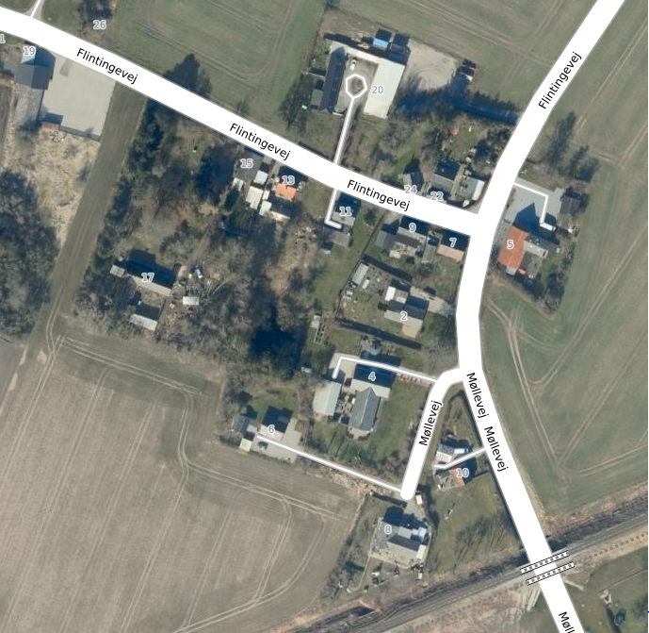  Oversigt over projektområdet i Flintinge, Toreby L
Oversigtskort |  | 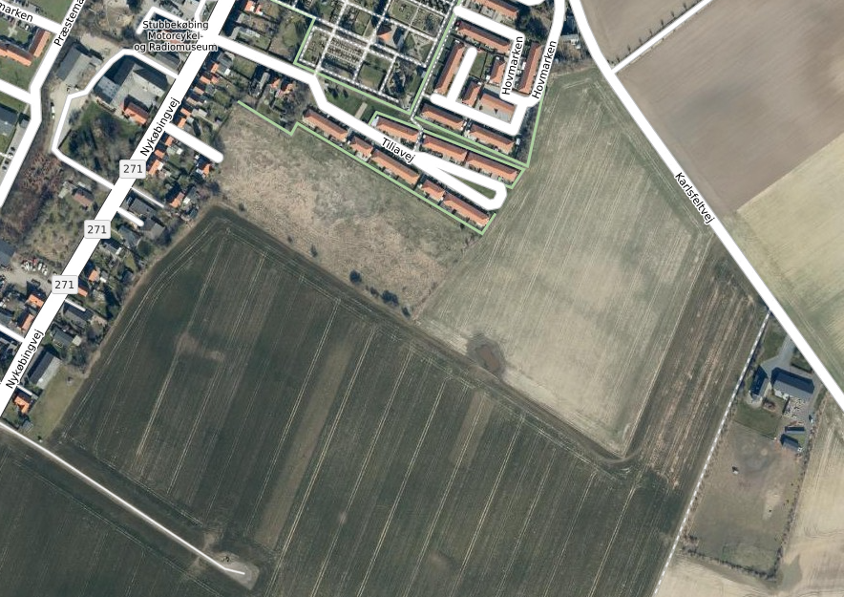  Oversigt over projektområdet i Stubbekøbing
Oversigtskort | 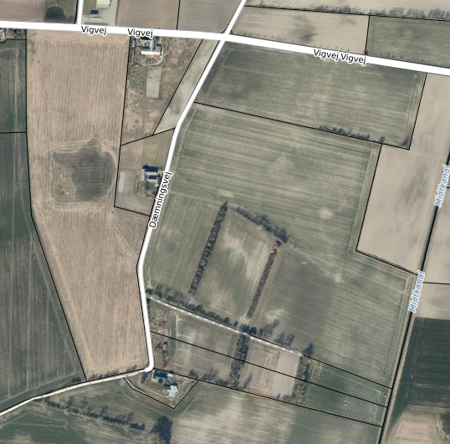  Dæmningsvej, Vålse, Nørre Alslev
Bemærkninger | - Tillæg 5 til Spildevandsplan 2020-2024 omhandler projekter i forbindelse med ændring i kloakoplande samt etablering af regnvandsbassin.

Forholdet til miljøvurderingsloven | Ja | Nej | Bemærkninger
Planen er omfattet af lovens LBK nr 4 af 03/01/2023 | X
Projektet kan påvirke et internationalt natur- beskyttelsesområde væsentligt |  | X

Screening/scoping  Miljøparametre | Ikke relevant | Negativ indvirkning | Neutral Indvirkning | Positiv indvirkning | Bemærkninger
Befolkning og sundhed
Indendørs støjpåvirkning | X |  |  |  | Der kan være indendørs støjpåvirkning under anlæg, men disse vurderes i screeningen af anlægsprojektet.
Sundhedstilstand | X
Svage grupper (fx handicappede) | x |  |  |  | Dette projekt vil ikke i sig selv ændre på adgangsforholdene for svage grupper
Friluftsliv/rekreative interesser |  |  |  | X | Udvidelse af kloakopland ifm. Etablering af planlagt bassin, Stubbekøbing:  Området vil fremstå som et forbedret rekreativt grønt område, efter etableringen af regnvandsbassinet.
Begrænsninger og gener over for befolkningen |  |  | X |  | Udvidelse af kloakopland ifm. Etablering af planlagt bassin, Stubbekøbing:  Selve regnvandsbassinerne vil få marginal betydning og begrænsninger for befolkningen.
Biologisk mangfoldighed (flora og fauna)
Dyreliv |  |  | X |  | Udvidelse af kloakopland ifm. Etablering af planlagt bassin, Stubbekøbing:  Projektet kan have positiv indvirkning på dyrelivet i området.
Planteliv |  |  | X |  | Udvidelse af kloakopland ifm. Etablering af planlagt bassin, Stubbekøbing:  Projektet kan have positiv indvirkning på plantelivet i området.
Sjældne, udryddelsestruede eller fredede dyr, planter el. naturtyper | X
Eventuelle nærliggende naturbeskyttelses- og fuglebeskyttelsesområder. | X
Habitatområder | X
Spredningskorridorer | X
Naturbeskyttelse jf. § 3 | X |  |  |  | Udvidelse af kloakopland ifm. Etablering af planlagt bassin, Stubbekøbing:  Bassinet skal ikke etableresi et naturbeskyttet område.
Grønne områder |  |  | X
Skovrejsning/nedlæggelse | X
Fredning | X
Landskab og jordbund

Landskabelig værdi |  |  |  | X | Udvidelse af kloakopland ifm. Etablering af planlagt bassin, Stubbekøbing:  Samlet set vil gennemførelsen af projektet bidrage positivt til den landskabelige værdi.
Geologisk særpræg | X
Jordforurening | X |  |  |  | Der er ikke kendskab til jordforurening i området.
Risiko for forurening |  |  | X |  | Projektet vil som sådan ikke udgøre en risiko for forurening. Der vil i projektscreeningen udføres en sikkerhedsvurdering i forbindelse med anlægsfasen.
Jordhåndtering/flytning |  |  | X |  | Jord som ikke er genindbygningsegnet vil bortkørers.
Vand
Overfladevand, herunder påvirkning af vandløb og vådområder | X
Udledning af spildevand | X |  |  |  | Der vil ikke blive ændret i selve ledningssystemet
Grundvandsforhold | X
Risiko for forurening af grundvandsressource |  |  | X |  | Udvidelse af kloakopland ifm. Etablering af planlagt bassin, Stubbekøbing:  Der tillades ikke nedsivning af vejvand i området da der saltes. Hvis nødvendigt med vandtæt membran i bunden og der er derfor ikke risiko for forurening af grundvand
Luft
Luftforurening (fx lugt, støv og andre emissioner) | X
Emissioner fra evt. trafik til og fra området. | X
Støj
Støj | X |  |  |  | Udvidelse af kloakopland ifm. Etablering af planlagt bassin, Stubbekøbing:  Der kan være støjpåvirkning under anlæg, men disse vurderes i screeningen af anlægsprojektet.
Vibrationer | x |  |  |  | Udvidelse af kloakopland ifm. Etablering af planlagt bassin, Stubbekøbing:  Der kan være gener fra vibrationer under anlæg, men disse vurderes i screeningen af anlægsprojektet.
Trafik
Trafikafvikling/belastning | X |  |  |  | Udvidelse af kloakopland ifm. Etablering af planlagt bassin, Stubbekøbing:  Der kan være gener i forhold til trafikafvikling under anlæg, men disse vurderes i screening af anlægsprojektet..
Støj | X
Energiforbrug | X
Sikkerhed | X |  |  |  | Udvidelse af kloakopland ifm. Etablering af planlagt bassin, Stubbekøbing:  Der kan være udfordringer i forhold til sikkerhed under anlæg, men disse vurderes i screeningen af anlægsprojektet.
Risiko for ulykker | X |  |  |  | Udvidelse af kloakopland ifm. Etablering af planlagt bassin, Stubbekøbing:  Der kan være risiko for ulykker under anlæg, men disse vurderes i screeningen af anlægsprojektet.

Klimatiske faktorer
Oversvømmelse ved kraftig regn |  |  |  | X
Kulturarv
Kulturhistoriske og arkæologiske værdier | X
Kirker (omgivelser/ landskaber m.m.) | X
Fredede el. bevarings-værdige bygninger | X
Ressourcer og affald
Arealforbrug | X
Energiforbrug | X
Vandforbrug | X
Produkter, materialer, råstoffer | X
Kemikalier, miljøfremmede stoffer | X
Affald, genanvendelse | X
Påvirkning af erhvervsliv | X
Det indbyrdes forhold mellem miljøparametrene
Kumulativ el. synergistisk indvirkning |  |  | X
Visuel effekt
Arkitektonisk fremtræden | X
Lys og /eller refleksioner | X
Sikkerhed
Kriminalitet | X
Brand, eksplosion, gift-påvirkning | X
Socioøkonomiske effekter
Påvirkning af sociale forhold |  |  |  | X | Udvidelse af kloakopland ifm. Etablering af planlagt bassin, Stubbekøbing:  Gennemførelse af projektet vil minimere risiko for oversvømmelse af boliger og vejarealer da der stilles nutidige krav til regnvandshåndteringen og rensning.

